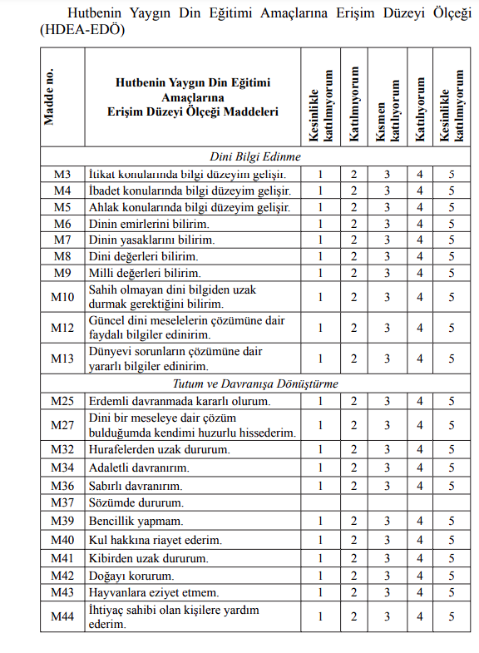

**Türkçe Form:**

Duman, Abdullah. “Hutbenin Yaygın Din Eğitimi Amaçlarına Erişim Düzeyi Ölçeği: Geçerlik Ve Güvenirlik Çalışması”. Dinbilimleri Akademik Araştırma Dergisi 23/2 (Eylül 2023), 523-552. <https://doi.org/10.33415/daad.1290522>.

**Puanlama Yönergesi**

Ölçekte 5’li Likert tipi dereceleme ölçeği kullanılmıştır. Maddelere verilecek cevaplar; “Kesinlikle Katılıyorum, Katılıyorum, Kısmen Katılıyorum, Katılmıyorum ve Kesinlikle Katılmıyorum”dur ve “Kesinlikle Katılıyorum 5, Katılıyorum 4, Kısmen Katılıyorum 3, Katılmıyorum 2 ve Kesinlikle Katılmıyorum 1” şeklinde puanlanmıştır.

**İzin için iletişim adresi:** abduman1001@hotmail.com